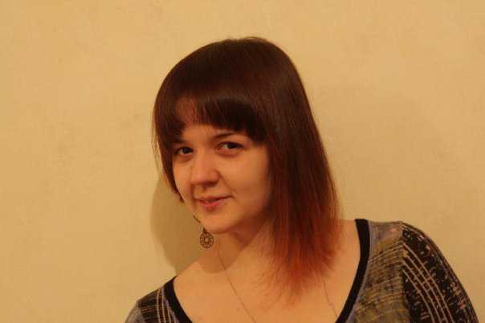

Евдокимова Александра Алексеевна

Кандидат филологических наук. Научный сотрудник ИЯз РАН.

В 1999 году окончила Московскую городскую педагогическую
гимназию-лабораторию No. 1505 по гуманитарному профилю
В том же году поступила на русское отделение филологического
факультета в Московский государственный университет им. М.В.
Ломоносова. В конце первого курса сдала на отлично экзамены и зачеты
за первый курс испанской группы русского отделения и
византийско-новогреческого отделения, по результатам экзаменов была
переведена на второй курс отделения византийской и новогреческой
филологии.
В июле 2001 года проходила летнюю стажировку на языковых курсах
Университета Кипра, в группе хорошо знающих язык.
В июне-июле 2002 проходила летнюю стажировку на языковых курсах в
Афинском Университете, программа FIESPA
С 2003 по 2004 проходила дополнительные специализации: <<Русский как
иностранный>> и <<Сравнительно-историческое литературоведение>>.
В январе-феврале 2004 года проходила научную стажировку в университете
Фессалоники, программа Yason
В 2004 году закончила с красным дипломом отделение византийской и
новогреческой филологии филологического факультета МГУ М.В.
Ломоносова, тема диплома <<Категория <<Sophrosyne>> в античных и
византийских эпиграфических текстах. Опыт сравнительного анализа>>
Поступила в 2004 году в аспирантуру Института Всеобщей истории РАН,
научный руководитель д.ф.н. Бибиков М.В.
В том же 2004 году поступила во Французский университетский колледж на
русское отделение со специализацией история.
С 2004 года по 2011 год являлась активным участником семинара Н.В.
Брагинской в РГГУ, ИВГИ.
С 2004 года преподает в Московской городской педагогической
гимназии-лаборатории No. 1505, вела уроки музыкальной культуры, была
руководителем детской телестудии, вела спецкурс по византинистике (по
своей авторской программе), вела технологию по археологии (по своей
авторской программе), занималась с детьми научной работой, являясь
научным руководителем их рефератов: ученики подряд три года занимали
призовые места на межгимназических конкурсах научных работ.
С 2005 года по 2009 год вела по своим авторским программам русский
язык, словесность и литературу в 179 школе, а также спецкурсы:
языкознание, словесность, новогреческий язык, дешифровка древних и
нерасшифрованных письменностей, и возрастную гендерную психологию.
С 2005 по 2008 год, ежегодно участвовала в Региональном семинаре по
улучшению преподавания (Regional Seminar for Excellence in Teaching)
2005-2008 Контекстуализируя классические языки: Обновление
преподавательских методов и концепций (<<Contextualizing Classics:
Renewal of Teaching Practices and Concepts>>), Болгария, Университет
Софии. В рамках этого семинара она принимала участие в написание
грамматики древнегреческого языка на базе эпиграфического материала, а
также в обсуждении и создании новых программ и учебных баз по
древнегреческому языку, латыни и других предметов, связанных с
древними языками
В 2006 году поступила на французское отделение французского колледжа
со специализациями литература и история
В 2007 году проходила научную стажировку в университете Кельна
(Германия) по программе DAAD.
В 2007 году закончила аспирантуру института Всеобщей истории РАН и
стала соискателем Института лингвистических исследований РАН, в апреле
2008 г. успешно защитила кандидатскую диссертацию по теме <<Языковые
особенности греческих граффити Софии Киевской>>, научный руководитель
д.ф.н. М.В. Бибиков и научный консультант: к.ф.н. М.Л. Кисилиер.
С 2008 по 2009 вела семинар по византийской эпиграфике для аспирантов
отделения византийской и новогреческой филологии филологического
факультета МГУ М.В. Ломоносова
В 2009 году стала научным сотрудником Института языкознания РАН,
ученым секретарем отдела общей компаративистики.
С сентября 2009 года руководитель археологического музея в Московской
городской педагогической гимназии-лаборатории No. 1505. Ведет по своей
авторской программе предмет по технологии <<Археология>>, в рамках
которого дети изучают азы арабского, древнегреческого и
старославянского языков. С сентября 2010 года преподает по своей
авторской программе мастерскую по дешифровке древних письменностей и
лингвистике, а также руководит фотостудией для гимназистов.
В 2010 участвовала в Полиязыковой сессии, организованной для
гуманитарного профиля 179 школы в качестве учителя французского
языка.
С 2010 года член AIP. С 2012 пожизненный член международной ассоциации
греческой и латинской эпиграфики.
Более 45 научных публикаций, активное участие в различных
международных конференциях, в том числе участвовала в международном
конгрессе византинистов в августе 2006 года и августе 2011, в
международном конгрессе по греческой и латинской эпиграфике в сентябре
2007и августе 2012, в международном конгрессе балканистов в сентябре
2009 года и в международном конгрессе папирологов в августе 2010 года.

Το 1999, αποφοίτησε από τo σχολείο No 1505 της Μόσχας με έμφαση τις ανθρωπιστικές σπουδές και τη παιδαγωγική επιστήμη. Την ίδια χρονιά εισήχθη στο τμήμα ρωσικής γλώσσας της Φιλολογίας Σχολής του Κρατικού Πανεπιστημίου Μόσχας «Lomonosov».
Πανεπιστήμιο. Κατόπιν εξετάσεων, που της πέρασε με «άριστα», εισήχθη, στο δεύτερο έτος σπουδών, στο Τμήμα Βυζαντινής και Νέας Ελληνικής Λογοτεχνίας της Φιλολογικής Σχολής του Κρατικού Πανεπιστημίου Μόσχας «Lomonosov».

Τον Ιούλιο του 2001, πραγματοποίησε πρακτική άσκηση στα θερινά μαθήματα ξένων γλωσσών του Πανεπιστημίου Κύπρου.
Τον Ιούνιο-Ιούλιο του 2002 παρακολούθησε μαθήματα ελληνικής γλώσσας στα θερινά τμήματα του Πανεπιστημίου Αθηνών, στα πλαίσια του προγράμματος ΘΙΕΣΠΑ.

Το δίμηνο Ιανουαρίου-Φεβρουαρίου 2004 παρακολούθησε, ως ερευνητής, στο Πανεπιστήμιο της Θεσσαλονίκης, στα πλαίσια του προγράμματος ΙΑΣΩΝ.

Το 2004 αποφοίτησε με άριστα από το Τμήμα Βυζαντινής και Νέας Ελληνικής Λογοτεχνίας της Φιλολογικής Σχολής του Κρατικού Πανεπιστημίου Μόσχας «Lomonosov», υποστηρίζοντας πτυχίο με τίτλο «Η κατηγορία «σωφροσύνη» στα αρχαία και
βυζαντινά επιγραφικά κείμενα. Η εμπειρία της συγκριτικής αξιολόγησής τους».

Τον Απρίλιο του 2008 υπεράσπισε διδακτορική διατριβή με τίτλο «Γλωσσικές ιδιαιτερότητες της ελληνικής γραφής της Αγίας Σοφίας του Κιέβου», επόπτης καθηγητής
Ph.D. MV Bibikov, επιστημονικός σύμβουλος: Ph.D. ML Kisilier.

Έχει πάνω από 45 επιστημονικές δημοσιεύσεις, καθώς και διακρίνεται για την ενεργό συμμετοχή της σε διάφορα διεθνή συνέδρια και επιστημονικά δρώμενα.
.

